**文档编号：*<百万级知乎用户数据分析与搜索系统>* – SRS – *<**.**>***

***<百万级知乎用户数据分析与搜索系统>***

**软件需求规格说明书**

**日期：**

**文档变更历史记录**

|  |  |  |  |  |
| --- | --- | --- | --- | --- |
| 序号 | 变更日期 | 变更人员 | 变更内容详情描述 | 变更后的版本号 |
| 1 | 2021/10/6 | 全员 | 撰写了软件需求规格说明书初稿 | 1.0 |
|  |  |  |  |  |
|  |  |  |  |  |
|  |  |  |  |  |
|  |  |  |  |  |
|  |  |  |  |  |
|  |  |  |  |  |
|  |  |  |  |  |
|  |  |  |  |  |
|  |  |  |  |  |
|  |  |  |  |  |
|  |  |  |  |  |
|  |  |  |  |  |
|  |  |  |  |  |
|  |  |  |  |  |
|  |  |  |  |  |
|  |  |  |  |  |
|  |  |  |  |  |
|  |  |  |  |  |
|  |  |  |  |  |
|  |  |  |  |  |
|  |  |  |  |  |
|  |  |  |  |  |
|  |  |  |  |  |

**目录**

1. 引言 4

1.1 编写目的 4

1.2 读者对象 4

1.3 软件项目概述 4

1.4 文档概述 4

1.5 定义 4

1.6 参考资料 4

2. 软件的一般性描述 5

2.1软件产品与其环境之间的关系 5

2.2限制与约束 5

2.3假设与前提条件 5

3. 软件功能需求描述 5

3.1 软件功能概述 5

3.2 软件需求的用例模型 5

3.3 软件需求的分析模型 5

4. 其它软件需求描述 5

4.1 性能要求 5

4.2 设计约束 6

4.3 界面要求 6

4.4 进度要求 6

4.5 交付要求 6

4.6 验收要求 6

5. 软件原型 6

# **1. 引言**

### **1.1 编写目的**

1)本文档的目的在于方便用户、分析人员和软件设计人员进行理解和交流。用户通过需求规格说明书在分析阶段即可初步判定目标软件能否满足其原来的期望，但是本文档主要是作为设计人员的软件开发的基本出发点和系统维护人员发现和添加新功能需求的基础，也是维护人员的技术支持文档之一。

2)本文档支持目标系统的确认。软件开发目标是否完成不应由系统测试阶段的人为因素决定，而应根据需求规格说明书中确立的可测试标准决定。

3)本文档控制系统进化过程。在需求分析完成后，如果用户追加需求，那么需求规格说明书将用于确定追加需求是否为新需求。如果是，开发人员必须针对新需求进行需求分析，扩充需求规格说明书，进行软件再设计。

### **1.2 读者对象**

用户，分析人员，软件设计人员，项目管理人员。

### **1.3 软件项目概述**

* 项目名称: 百万级知乎用户数据分析与搜索系统
* 用户单位: 知乎网友
* 开发单位:北京信息科技大学计算机学院19级软件工程难上加男小组
* 软件项目的背景和大致功能：

在如今的大数据时代下，人们对大数据量的分析统计，以及相关搜索功能的的需求日渐丰富。从个人信息的统计，到对资源的准确检索与批量下载等问题逐渐催生了一种新型的行业的诞生——大数据分析师。而知乎作为当下比较有知名度的问答网站，其中用户对大数据的求知以及用户对有效信息的检索正在逐渐成为各个大数据工程师们相互学习的目标。而本系统也在这种需求下应运而生，主要目的在于对知乎数据进行有效，且周期性的获取，分析统计可视化。同时提供对知乎检索功能的优化，以及用户对下载需求的弥补。

### **1.4 文档概述**

1）软件的一般性描述部分。它包括软件产品与其环境的关系、软件受到的限制和约束以及软件开发前的假设与前提条件。

2）功能需求描述部分。它主要分为系统的划分，软件各子系统的功能，设计约束和性能、界面、交付、验收四个方面的要求。

3）其它软件需求描述部分。它包括性能要求、设计约束、界面要求、进度要求、交付要求和验收要求。

4）软件原型。主要设计了软件运行不同功能时的界面，比如用户登录界面。

### **1.5 定义**

无

### **1.6 参考资料**

# 无 **2. 软件的一般性描述**

### **2.1软件产品与其环境之间的关系**

***<描述待开发的软件与其外部环境(包括其他软件系统、外部用户、硬件系统等等)之间的关系>***

### **2.2限制与约束**

***<描述对该软件功能和性能等方面需求的限制和约束>***

### **2.3假设与前提条件**

***<描述开发和使用该软件的假设和前提>***

# **3. 软件功能需求描述**

### **3.1 软件功能概述**

1. 对百万级数据进行爬取，同时对获取到的数据进行清理，分析，统计以及可视化，同时进行可能做到短周期内同步更新，确保数据的真实性以及有效性。
2. 对知乎上的大v基于粉丝数量进行排序（由于知乎本身已经有了热门话题的排序功能，所以这里暂且不做）
3. 对知乎中用户的详细数据（应包含其回答，视频，专栏等一切可见数据）提供下载功能，供使用者进行下载（数据会以文件包的形式提供给用户）

### **3.2 软件需求的用例模型**

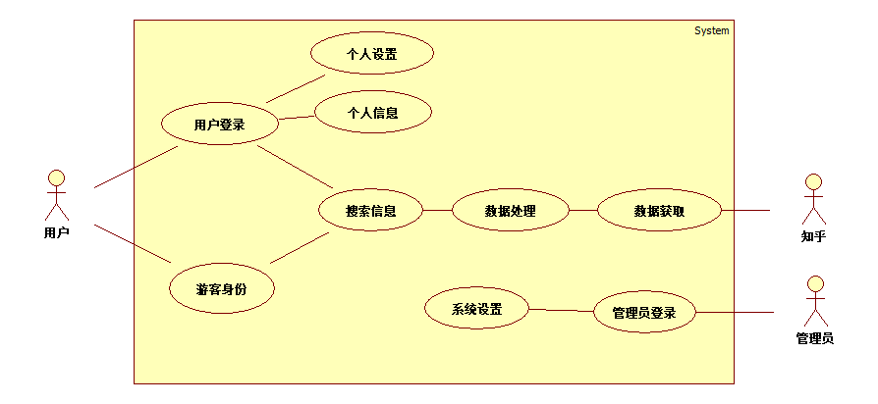

### **3.3 软件需求的分析模型**

***1、用户登录搜索***

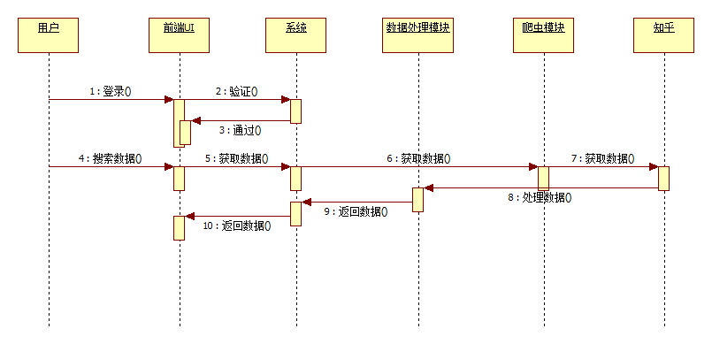

|  |  |
| --- | --- |
| 用例名 | 用户登录搜索 |
| 用例描述 | 用户登录后进行搜索信息 |
| 参与者 | 用户 知乎 |
| 过程 | 1. 用户登录 2. 系统验证登录 3. 用户搜索信息 4. 系统请求信息 5. 系统获取信息 6. 系统处理信息 7. 系统反馈信息 |

# **4. 其它软件需求描述**

### **4.1 性能要求**

***<描述用户对目标软件系统的性能要求，如运行效率、响应速度等>***

### **4.2 设计约束**

***<描述用户对目标软件系统的设计约束，如：开发工具/运行环境/安全性/可靠性要求等等>***

### **4.3 界面要求**

***<描述用户对目标软件系统界面要求，可在此处描述目标软件系统的原型>***

### **4.4 进度要求**

***<描述用户对目标软件系统的开发进度要求>***

### **4.5 交付要求**

***<描述用户对目标软件系统的最终交付要求，包括：***

***需交付哪些内容***

***这些内容以何种形式交付：电子文件、打印材料 >***

### **4.6 验收要求**

***<说明最终项目验收的依据和准则>***

# **5. 软件原型**

***<提供软件原型，并做必要的解释和说明>***